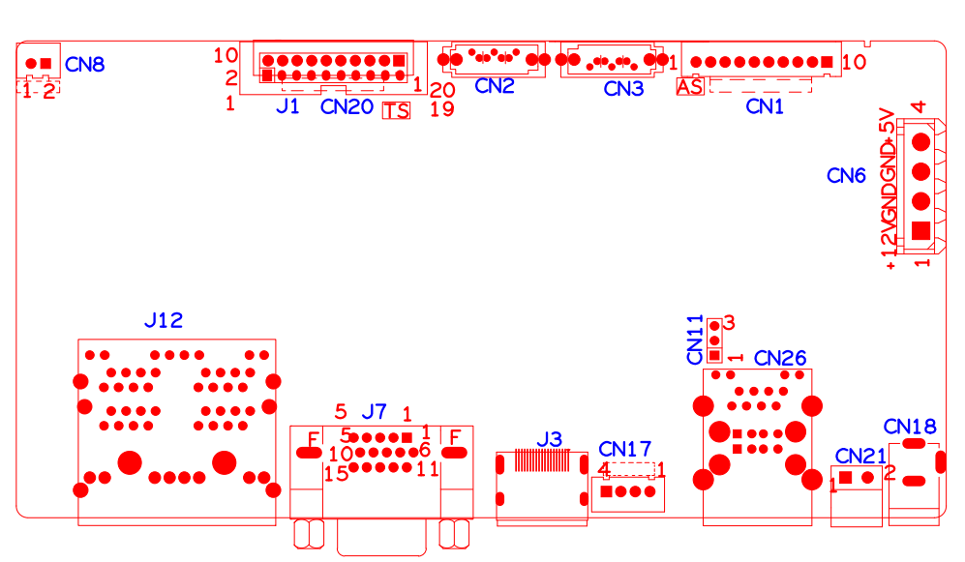

代号 | 功能描述 | 接口定义
CN8 | 风扇电源接口 | 1：+12 | 2：GND
CN20 | 不带单片机前面板扩展接口(10P) | 1:+3.3 | 2：GND | 3：IR | 4：COL1
 |  | 5：COL3 | 6：COL4 | 7：ROW4 | 8：COL2
 |  | 9：ALARM | 10：REC
J1 | 不带单片机前面板扩展接口(20P) | 1：LINK | 2：REC | 3：ROW0 | 4：ALARM
 |  | 5：ROW2 | 6：COL2 | 7：ROW1 | 8：ROW4
 |  | 9：COL0 | 10：COL4 | 11：ROW3 | 12：COL3
 |  | 13：NC | 14：COL1 | 15：NC | 16：IR
 |  | 17：GND | 18：GND | 19：GND | 20：+3.3
CN2 | SATA接口
CN3 | SATA接口
CN1 | 带单片机前面板扩展接口 | 1：+5V | 2：GND | 3：+5_STB | 4:GND
 |  | 5:NC | 6:NC | 7:UART_RXD | 8:UART_TX
 |  | 9:PWR_S | 10:GND
CN6 | 硬盘电源接口 | 1：+12 | 2：GND | 3：GND | 4：+5V
J12 | 网络接口X4
J7 | VGA接口
J3 | HDMI接口
CN17 | USB扩展接口 | 1：+5V | 2：USB0_DM | 3:USB0_DP | 4:GND
CN11 | 串口调试 | 1：RS232_RX | 2：RS232_TX | 3.GND
CN26 | 网络接口+2XUSB
CN21 | RS485接口 | 1：RS485_A | 2：RS485_B
CN18 | +12V电源输入

